Tarea 2 - Introducción a la Ciencia de Datos

Análisis y Clasificación de Discursos de Candidatos

Autores: Juan Pablo de Souza - Jonathan Ramírez

Título del conjunto de datos: US 2020 Presidential Election Speeches.

Introducción
El presente trabajo tiene como objetivo desarrollar un análisis automatizado de discursos políticos pronunciados durante la campaña presidencial de Estados Unidos en el año 2020. Para ello, se utiliza un conjunto de datos disponible en Kaggle bajo el nombre US 2020 Presidential Election Speeches, que contiene transcripciones de intervenciones públicas realizadas por distintas figuras políticas.
El análisis se centra en la clasificación automática de los discursos según su autor, utilizando técnicas de procesamiento de lenguaje natural (PLN). Si bien el conjunto original incluye discursos de varios políticos, fue filtrado para enfocarse únicamente en los tres candidatos con mayor número de discursos. Esta selección permite un análisis más controlado y equilibrado.
Cada entrada del conjunto representa un discurso completo, acompañado del nombre del orador correspondiente. A lo largo del trabajo se aplican técnicas clásicas de PLN como la limpieza de texto, la vectorización mediante Bag of Words (BoW) y TF-IDF, y algoritmos de aprendizaje automático para clasificación.
Se incorporaron representaciones visuales, reducción de dimensionalidad a través de Análisis de Componentes Principales (PCA) y evaluación de modelos mediante métricas como precisión, recall y matriz de confusión. También se analiza el impacto del desbalance de clases, el uso de n-gramas y variantes en el preprocesamiento, con el fin de evaluar su influencia en el rendimiento de los modelos.

Exploración del Conjunto de Datos
El conjunto de datos utilizado contiene discursos pronunciados por figuras políticas estadounidenses, y fue filtrado para incluir únicamente a los tres candidatos con mayor cantidad de intervenciones públicas. Cada fila del dataset representa un discurso completo, y las columnas más relevantes para el análisis son speaker (autor del discurso) y text (contenido textual de la intervención). De esta forma contamos con 143 discursos para el análisis de esta tarea, distribuidos de la siguiente forma:
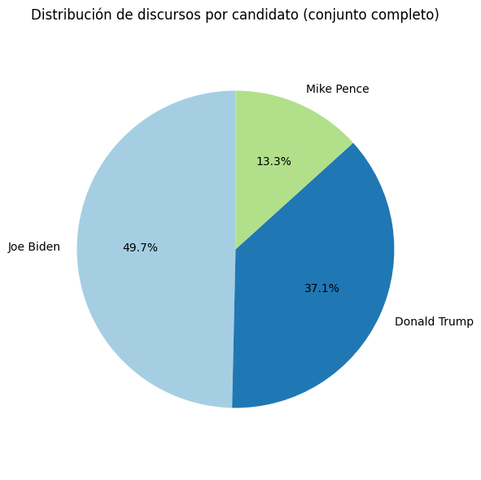

Revisión del Conjunto
Dado que el foco del análisis está en el contenido textual de los discursos, se descartaron otras columnas presentes en el conjunto original, dígase: type, title, date, location; por no aportar valor relevante para esta tarea. En cambio, se agregó una nueva columna llamada Cleantext, que contiene la versión preprocesada de cada discurso. Este preprocesamiento incluyó la transformación del texto a minúsculas, la eliminación de signos de puntuación, y la remoción de stopwords, seleccionadas en base a criterios definidos en la entrega anterior.

Distribución de los Datos
Para la etapa de entrenamiento y evaluación del modelo, el conjunto de datos fue dividido en un conjunto de desarrollo (70%) y uno de prueba (30%), utilizando muestreo estratificado. Esta técnica asegura que la proporción de discursos de cada candidato se mantenga consistente entre ambos subconjuntos, evitando así posibles sesgos que podrían distorsionar los resultados del modelo.
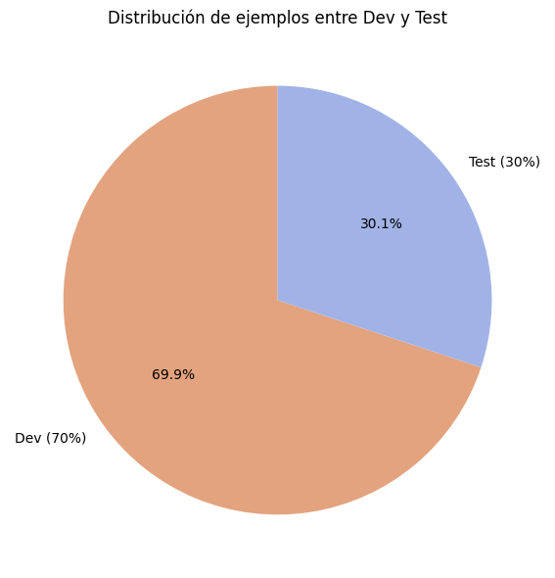
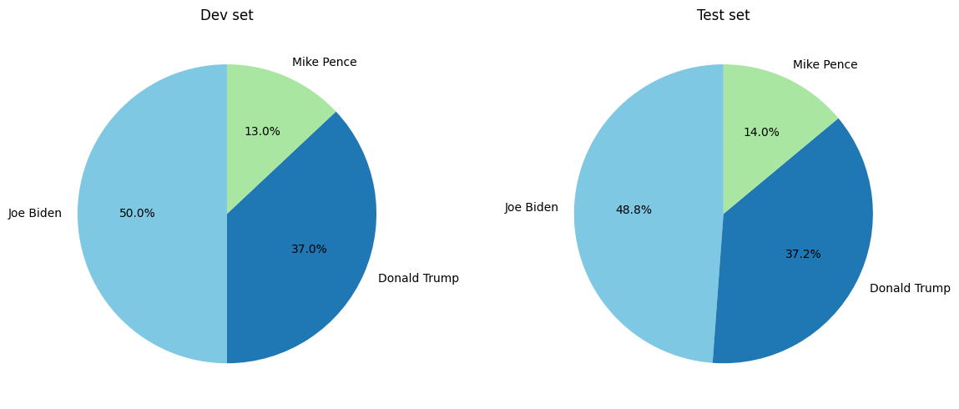
En los siguientes gráficos se puede apreciar la distribución de discursos por candidato, tanto en el conjunto de entrenamiento (dev) como el de prueba (test). Estas gráficas permiten verificar de manera visual que el muestreo estratificado fue aplicado correctamente, ya que la proporción de clases se conserva en ambas particiones.

Preprocesamiento y Representación de Texto
Uno de los aspectos centrales de esta tarea es el preprocesamiento del texto, etapa fundamental para construir un modelo que logre identificar correctamente al orador a partir del contenido de sus discursos. El objetivo es transformar los datos textuales en una forma estructurada y numérica que pueda ser interpretada por algoritmos de aprendizaje automático. Para ello, se implementó un pipeline de limpieza y normalización del lenguaje que permitió reducir el ruido y mejorar la calidad de las representaciones generadas.

Limpieza de texto
Se diseñó una función propia de limpieza, basada en la utilizada en la Tarea 1, que incluye diversas transformaciones sobre el contenido original de los discursos:
- Eliminación de encabezados repetidos: muchos discursos incluían encabezados genéricos al inicio (por ejemplo, "Remarks by President..."), que fueron removidos por ser redundantes y poco informativos.
- Conversión a minúsculas: permite unificar palabras con distintas capitalizaciones, evitando considerar como diferentes los términos "America" y "america".
- Eliminación de signos de puntuación y caracteres especiales: estos elementos suelen carecer de valor semántico en modelos basados en frecuencia, por lo que se sustituyeron por espacios.
- Remoción de stopwords: se eliminaron palabras muy frecuentes como "we", "I", "the" o "and" que, al no tener carga informativa específica, tienden a diluir las señales útiles para la clasificación.
- Tokenización y uso de n-gramas: el texto fue segmentado en palabras individuales (tokens) y, en ciertas pruebas, se consideraron también n-gramas (especialmente bigramas), lo que permitió capturar patrones más ricos y expresivos del estilo discursivo.
Estas transformaciones permiten reducir la dimensionalidad del texto, mejorar la eficiencia del procesamiento y conservar únicamente la información más relevante para la tarea de clasificación.

Transformación en Características Numéricas
Una vez que el texto fue limpiado, fue necesario transformarlo en una representación numérica que pudiera ser utilizada por los algoritmos de aprendizaje automático. Para ello, se aplicaron técnicas clásicas del procesamiento de lenguaje natural, enfocadas en capturar las características léxicas más relevantes de cada discurso.

Bag of Words (BoW)
La técnica de Bag of Words representa cada documento como un vector que indica la frecuencia de cada palabra del vocabulario, sin tener en cuenta el orden ni la estructura gramatical. En este trabajo, se utilizó la implementación CountVectorizer de la biblioteca scikit-learn con los siguientes pasos:
- Se ajustó el vocabulario del modelo utilizando el conjunto de entrenamiento mediante fit_transform().
- Luego, se aplicó la misma transformación al conjunto de prueba usando transform(), asegurando consistencia entre ambos conjuntos.
El resultado fue una matriz de dimensiones (n_documentos, n_vocabulario), donde cada fila representa un discurso y cada columna una palabra única del vocabulario. En este caso, se obtuvieron 13.669 palabras únicas, lo que define el espacio vectorial utilizado.
Cabe destacar que solo el 9,05% de las celdas contenían valores distintos de cero, confirmando que se trata de una matriz altamente dispersa (sparse), un fenómeno común en tareas de procesamiento de lenguaje natural. Esta dispersión tiene implicancias importantes:
- Desde el punto de vista computacional, puede impactar la eficiencia del entrenamiento, especialmente en modelos no optimizados para manejar datos dispersos.
- Desde el punto de vista semántico, la alta dimensionalidad puede introducir ruido y dificultar la generalización si se incluyen palabras infrecuentes o poco representativas.
- Desde el diseño de características, esta observación motiva la exploración de técnicas complementarias como TF-IDF, el filtrado por frecuencia mínima o máxima, o incluso representaciones densas basadas en embeddings como Word2Vec o BERT.
Estas observaciones motivan la necesidad de evaluar cómo distintas estrategias de representación textual impactan en el rendimiento de los modelos de clasificación utilizados.

TF-IDF
Aunque BoW permite convertir textos en vectores numéricos, no distingue entre palabras muy informativas y aquellas que son comunes en todo el corpus. Para superar esta limitación, se utilizó la técnica TF-IDF (Term Frequency – Inverse Document Frequency), ampliamente utilizada en tareas de PLN.
TF-IDF asigna un peso a cada palabra considerando:
- TF (Term Frequency): frecuencia de una palabra en un documento específico.
- IDF (Inverse Document Frequency): penalización para palabras que aparecen en muchos documentos del corpus.
Este enfoque reduce el peso de los términos genéricos y amplifica el impacto de las palabras que son relevantes para diferenciar discursos. De esta forma, se mejora la discriminación entre clases al representar los discursos con un vocabulario más informativo. La matriz resultante mantiene la estructura dispersa de BoW, pero con valores que reflejan mejor la importancia relativa de cada término.
Para la implementación se utilizó el módulo TfidfTransformer de scikit-learn para aplicar esta transformación sobre la matriz BoW:
- Se aplicó fit_transform sobre el conjunto de entrenamiento.
- Luego, transform sobre el conjunto de prueba para mantener la consistencia del espacio vectorial.
Los resultados luego de aplicar TF-IDF fueron los siguientes:
- La matriz resultante mantiene la estructura de BoW, pero con valores que reflejan mejor la relevancia semántica de las palabras.
- Aunque sigue siendo una matriz dispersa, la distribución de valores no nulos es más informativa.
- El uso de TF-IDF permitió mejorar el desempeño de los modelos de clasificación, especialmente en métricas como precisión y recall, al reducir el ruido introducido por palabras poco significativas.

N-gramas:
Los n-gramas son secuencias continuas de n palabras dentro de un texto. Mientras que los enfoques tradicionales como Bag of Words y TF-IDF suelen trabajar con unigramas (n = 1), es decir, palabras individuales, el uso de bigramas (n = 2) o incluso trigramas (n = 3) permite capturar patrones más ricos y contextuales del lenguaje.
Por ejemplo:
- Unigramas: “gobierno”, “es”, “bueno”
- Bigramas: “gobierno es”, “es bueno”
El uso de n-gramas permite representar no solo la presencia de palabras, sino también relaciones locales y dependencias contextuales. Esto es especialmente útil en discursos políticos, donde expresiones como “derechos humanos” o “clase media” tienen un significado más específico que las palabras por separado.
Para la implementación se utilizó el parámetro ngram_range=(1, 2) dentro de CountVectorizer para generar simultáneamente unigramas y bigramas. Posteriormente, esta representación fue transformada utilizando TF-IDF, como en los casos anteriores, para obtener una ponderación más informativa de las secuencias de palabras.
Al comparar el rendimiento de los modelos entrenados con solo unigramas frente a aquellos que utilizan unigramas + bigramas, se observaron las siguientes diferencias:
- Mayor dimensionalidad: la inclusión de bigramas generó una matriz de características considerablemente más amplia y dispersa.
- Mejor discriminación: se detectó una leve mejora en precisión y recall, especialmente en discursos de candidatos que tienden a utilizar frases características o expresiones repetidas.
- Mayor complejidad computacional: el modelo resultó más costoso de entrenar y la matriz más lenta de procesar, aunque sin que esto se convirtiera en un obstáculo prohibitivo.
En resumen, el uso de n-gramas permite capturar estructuras lingüísticas más complejas y expresivas, lo que puede mejorar el desempeño de los modelos de clasificación. Sin embargo, esto viene acompañado de un mayor costo computacional y del riesgo de sobreajuste si no se controla adecuadamente la dimensionalidad del espacio de entrada.

Stopwords:
Las stopwords son palabras comunes del lenguaje, como “the”, “is”, “and”, que aparecen con alta frecuencia, pero aportan poco valor semántico al contenido de un texto. En tareas de procesamiento de lenguaje natural, se suelen eliminar para reducir ruido y mejorar la eficiencia del modelo.
Para evaluar el efecto de las stopwords, se entrenaron modelos de clasificación bajo dos configuraciones distintas:
- Con eliminación de stopwords en inglés, utilizando el parámetro stop_words='english' en TfidfVectorizer.
- Sin eliminar stopwords, permitiendo que todas las palabras del texto participen en la vectorización.
Al aplicar la eliminación de stopwords en inglés, la matriz TF-IDF resultante fue más liviana y contenía un menor número de términos, lo que favoreció una mayor dispersión y eficiencia computacional. Esta representación permitió al modelo enfocarse en palabras clave más representativas del contenido de los discursos. Como consecuencia, se observó una ligera mejora en la precisión del modelo y una reducción en el tiempo necesario para el entrenamiento, indicando que el modelo logró generalizar mejor al centrarse en información más relevante.
Por otro lado, cuando no se eliminaron las stopwords, la matriz contenía una gran cantidad de palabras funcionales como preposiciones, artículos y conjunciones. Estas palabras, si bien comunes, no aportan valor significativo para diferenciar entre discursos de distintos candidatos. En este caso, el rendimiento del modelo fue inferior, evidenciándose en una caída de métricas como accuracy y recall. Además, se notó una mayor presencia de ruido semántico, lo cual dificultó la correcta clasificación de los discursos debido a que los términos más frecuentes no eran necesariamente los más distintivos.
Eliminar stopwords en inglés mejoró la calidad de la representación textual, permitiendo al modelo centrarse en términos más relevantes para distinguir entre los discursos de los distintos candidatos. Esta práctica resulta especialmente útil cuando se emplean técnicas como BoW o TF-IDF, donde la frecuencia de aparición puede verse fuertemente influenciada por palabras de función gramatical sin contenido temático.

Análisis de Componentes Principales (PCA)
El Análisis de Componentes Principales (PCA) es una técnica clásica de reducción de dimensionalidad utilizada en el análisis de datos. Su objetivo es transformar un conjunto de datos con muchas variables —en este caso, las características generadas mediante TF-IDF— en un espacio de menor dimensión, preservando la mayor cantidad posible de información original, es decir, la varianza de los datos. Para lograrlo, PCA identifica nuevas variables ortogonales (los componentes principales) que son combinaciones lineales de las variables originales.
El primer componente principal corresponde a la dirección en la que los datos presentan la mayor varianza. El segundo componente, por su parte, es ortogonal al primero y captura la siguiente mayor varianza, y así sucesivamente. Esta transformación permite no solo reducir la dimensionalidad para facilitar el entrenamiento de modelos o la visualización, sino también detectar estructuras latentes en los datos, como agrupamientos o patrones estilísticos.
En este trabajo se aplicó PCA sobre la matriz TF-IDF con el objetivo de visualizar las diferencias entre discursos en un espacio bidimensional. El gráfico obtenido muestra una agrupación natural entre los discursos de distintos candidatos, lo cual sugiere que existen diferencias estilísticas detectables incluso luego de una reducción tan significativa de dimensiones. Esto refuerza la hipótesis de que los discursos políticos tienen firmas lingüísticas propias.
Para poder observar mayores diferencias, se decidió aplicar la PCA conservando y eliminando stopwords. Esta comparación revela diferencias sustanciales en cómo se estructuran los componentes lingüísticos.
Con stopwords, los componentes están dominados por términos genéricos ("they", "it", "and") y estructuras gramaticales, enmascarando contenido relevante. Aunque aparecen nombres como "Donald Trump", comparten espacio con palabras vacías de significado. Mientras que sin stopwords, emergen con mayor claridad conceptos sustantivos y nombres propios ("great", "law", "America"), permitiendo distinguir mejor los temas y figuras políticas.

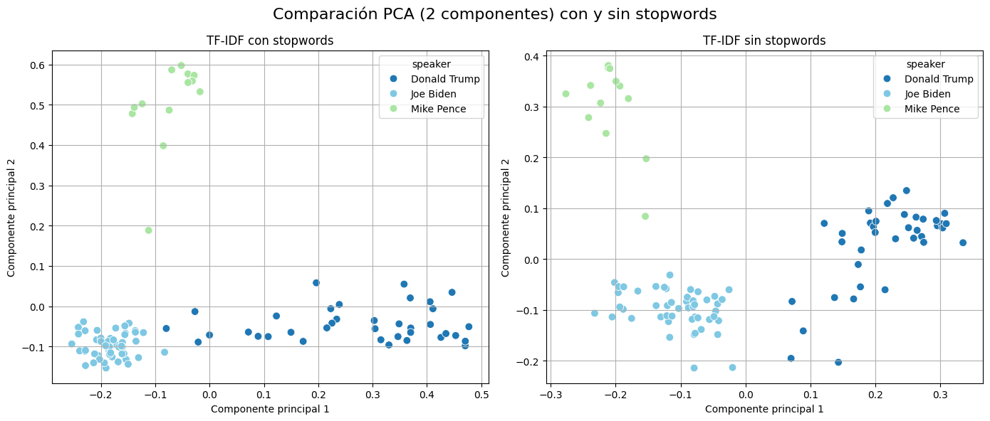
En la siguiente figura se puede observar la comparación de PCA con 2 componentes con y sin Stopwords. En estas gráficas vemos que con stopwords Biden y Trump comparten coordenadas similares en el segundo componente. Mientras que sin stopwords los tres candidatos ocupan regiones claramente diferenciadas.

De esta forma podemos decir que la eliminación de stopwords no solo reduce el ruido en el análisis, sino que permite que los componentes principales capturen dimensiones temáticas y estilísticas auténticas.
Aunque el gráfico generado por los dos primeros componentes ya muestra cierta separación entre los discursos, es importante destacar que estos explican juntos solo el 21,39% de la varianza total. Para superar el 90% de varianza acumulada, se requieren al menos 60 componentes como se ve en el siguiente gráfico. Sin embargo, esto no invalida la utilidad del análisis: incluso con una porción reducida de la información original, el agrupamiento visual indica que existen patrones estilísticos discernibles entre los candidatos.
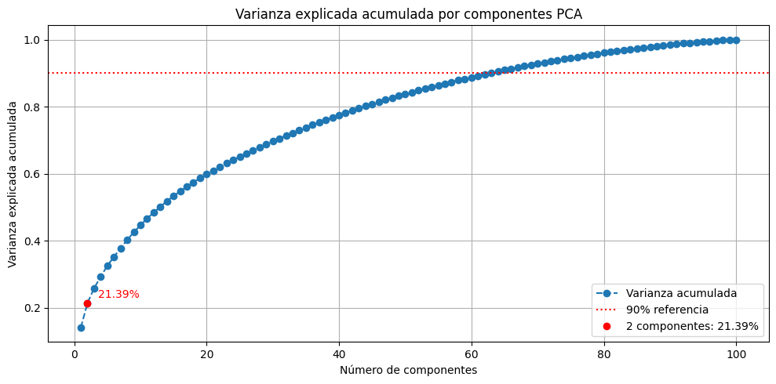

Modelos de Clasificación

A continuación, presentamos los modelos de clasificación que utilizamos para estimar quién fue el orador de cada discurso, así como los principales desafíos que enfrentamos con cada uno.

Multinomial Naive Bayes:

Naive Bayes es una familia de algoritmos de clasificación basados en el Teorema de Bayes, que parte de una suposición bastante fuerte (y poco realista): que las características del conjunto de datos son independientes entre sí, dado el valor de la clase. A pesar de esta “ingenuidad” (de ahí el nombre naive), el modelo funciona sorprendentemente bien en varias tareas de clasificación, especialmente en texto, gracias a su simplicidad y velocidad.

En nuestro caso, utilizamos la variante Multinomial Naive Bayes, que es la más adecuada cuando los datos son representaciones de conteo de palabras, como en el modelo Bag of Words o TF-IDF. Este enfoque asume que los tokens (palabras) siguen una distribución multinomial, lo cual encaja bien con la naturaleza de los discursos.

Durante el entrenamiento, el modelo aprende dos tipos de probabilidades clave:

Probabilidad a priori de cada clase (por ejemplo, Trump, Biden o Pence).

Probabilidad de que aparezca cada palabra en los discursos de cada clase.

Con estas probabilidades, el modelo puede calcular, para un nuevo discurso, la probabilidad de que pertenezca a cada clase y elige la que resulte más probable.

Resultados iniciales
Al entrenar el modelo con los parámetros por defecto, se obtuvo una accuracy del 48.8%. Aunque esto puede parecer razonable en un problema con tres clases, los indicadores más detallados revelan limitaciones graves:
- La precisión global fue de solo 0.163, lo que indica que cuando el modelo predice una clase, suele equivocarse.
- La matriz de confusión mostró que el modelo siempre predice la clase Biden, ignorando completamente a Trump y Pence.
- Como consecuencia, la precisión para Biden fue aceptable, pero fue nula para los otros candidatos.
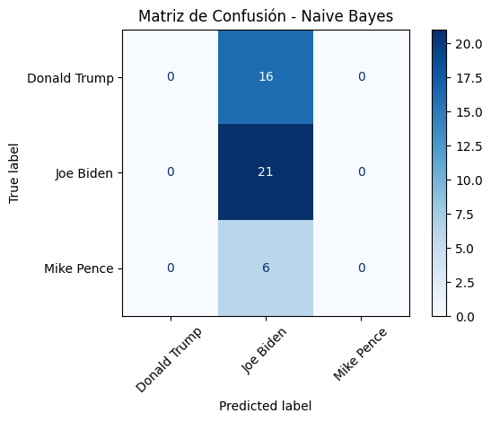
Este comportamiento puede explicarse por el desequilibrio del dataset, donde Biden concentra cerca del 50% de los discursos. Además, Naive Bayes tiende a ser muy sensible a la presencia de palabras compartidas entre clases, lo que dificulta la discriminación cuando el vocabulario se superpone mucho.

Ajuste de Hiperparámetros
Con el objetivo de mejorar el rendimiento del modelo, aplicamos una búsqueda de hiperparámetros mediante Grid Search combinada con validación cruzada, enfocándonos en el ajuste del parámetro de suavizado α (alpha). Este parámetro es clave en el modelo Multinomial Naive Bayes, ya que regula cuánto se suavizan las probabilidades para evitar valores cero en palabras que no aparecen en el conjunto de entrenamiento.
En el grafico de violín se pueden observar los resultados de varianza y accuracy aplicando validación cruzada para cada valor de Alpha. A su vez, los resultados mostraron que:
- Con α = 0.1, el modelo alcanzó una accuracy promedio del 84% con baja desviación estándar (~2.8%), lo que indica un buen desempeño y consistencia entre las particiones del conjunto de entrenamiento.
- A partir de α = 0.5, el rendimiento decayó notablemente, probablemente por una suavización excesiva, que aplanó las diferencias entre clases.
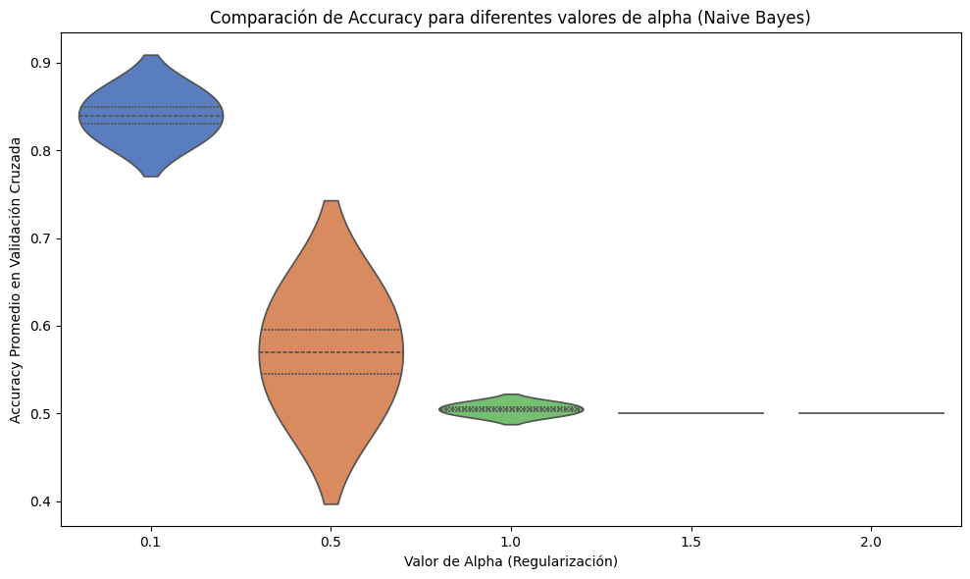
Si utilizamos el modelo con el mejor valor de Alpha (Alpha 0.5) vemos en la matriz de confusión que la clasificación mejora relativamente para Trump (solo le erra a 1, al resto los clasifica bien) pero a Pence lo sigue clasificando como Biden.
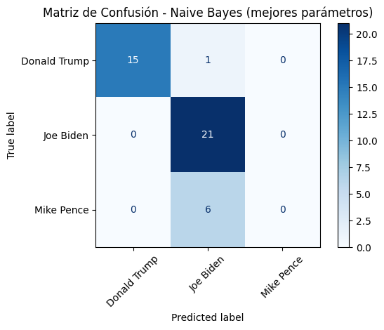
De esta forma, podemos decir que, si bien el modelo mejora significativamente con el ajuste adecuado de α, Multinomial Naive Bayes sigue teniendo limitaciones en contextos con fuerte desbalance de clases o alto solapamiento léxico. Aun así, destaca por su velocidad, robustez ante ruido, y simplicidad de implementación, lo que lo hace una buena línea base para tareas de clasificación de texto.
Si bien Multinomial Naive Bayes (MNB) es una opción clásica y eficiente para tareas de clasificación de texto, resulta fundamental contrastarlo con modelos más flexibles y expresivos, como la Regresión Logística (Logistic Regression, LR). Esta comparación permite evaluar hasta qué punto los supuestos simplificadores de Naive Bayes pueden limitar el desempeño del modelo en contextos más complejos.

Regresión Logística:
La regresión logística es un modelo lineal discriminativo, lo que significa que aprende directamente los límites de decisión entre clases, sin asumir independencia entre las características (como sí lo hace Naive Bayes).
En el caso del texto:
- Cada palabra (feature del vector TF-IDF) recibe un peso que indica su influencia en la predicción de una clase.
- El modelo ajusta estos pesos para maximizar la probabilidad de clasificar correctamente los discursos.
- A diferencia de MNB, no depende de frecuencias por clase, sino que busca optimizar directamente el rendimiento predictivo.
Al aplicar la regresión logística con configuración básica, se observaron los mismos resultados que con los mejores parámetros de NB. Esto quiere decir que el 93.7% de los discursos de Trump los clasifico bien (le erro a 1), todos los discursos de Biden los clasifico bien, pero todos los discursos de Pence los clasifico como que fueran de Biden.
Esto evidencia una performance similar al MNB en primera instancia con los valores por defecto.
Su matriz de confusión muestra una fuerte tendencia a clasificar todo como Biden, lo que sugiere sobreajuste a la clase dominante. En cambio, la regresión logística, con mayor capacidad para modelar relaciones complejas entre características, logra separar de forma efectiva al menos dos de las tres clases.
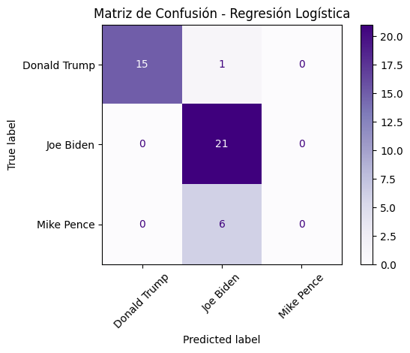
Al igual que con el modelo MNB se decidio optimizar los hiperparámetros de la regresión logística obteniendo un resultado sorprendente:
- Accuracy: 1.000
- Precision: 1.000
- Recall: 1.000
- Matriz de confusión perfecta: todas las instancias correctamente clasificadas en su clase correspondiente.
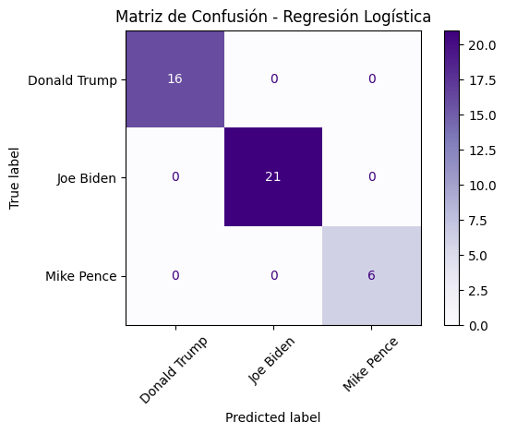
Este rendimiento perfecto, debe interpretarse con cautela. Existen varias posibles explicaciones que podrían justificar estos resultados tan elevados.
Primero, podría tratarse de un caso de sobreajuste (overfitting), donde el modelo memorizó patrones específicos del conjunto de entrenamiento en lugar de aprender características generalizables. Esto es más probable si los datos de entrenamiento son limitados, si se usaron hiperparámetros demasiado ajustados o si, de alguna manera, el modelo tuvo acceso indirecto a información del conjunto de prueba.
También podría deberse a que el conjunto de prueba era demasiado simple, con características muy evidentes para cada clase, lo que permitiría un alto rendimiento sin que el modelo sea realmente robusto. O, finalmente, que el conjunto de prueba fuera muy pequeño, haciendo que cualquier buen ajuste parezca un desempeño excepcional, aunque no garantice una buena generalización a datos nuevos.
En cualquier caso, estos resultados requieren un análisis más profundo para descartar posibles artefactos en los datos o en el proceso de modelado.
Para asegurar una evaluación más confiable del modelo, es fundamental implementar varias estrategias complementarias. En primer lugar, la validación cruzada resulta indispensable para obtener una estimación robusta del rendimiento, ya que evalúa el modelo en múltiples particiones de los datos, reduciendo la dependencia de una única división entrenamiento-prueba. Paralelamente, se recomienda ampliar y diversificar el conjunto de prueba, incorporando muestras más representativas que permitan verificar la capacidad de generalización en distintos escenarios.
Finalmente, la prueba más concluyente sería evaluar el modelo con un conjunto de datos completamente nuevo y nunca visto (hold-out), lo que proporcionaría la evidencia más sólida sobre su capacidad de generalización en condiciones reales. Estas medidas combinadas permitirán obtener una evaluación más precisa y evitar conclusiones prematuras basadas en métricas potencialmente engañosas.

Conclusión parcial
Aunque Multinomial Naive Bayes es un modelo eficiente y rápido para clasificación de texto, la regresión logística demuestra una capacidad superior de modelado, especialmente en contextos donde las palabras no son independientes entre sí. Sus resultados —aun con posibles indicios de sobreajuste— evidencian una mejor discriminación entre clases en comparación con Naive Bayes.
No obstante, resultados perfectos deben siempre interpretarse críticamente, considerando factores como el tamaño del dataset, su distribución y la necesidad de validar el modelo en escenarios más complejos. Para tareas críticas como análisis de discurso político, donde la precisión es clave, la regresión logística regularizada ofrece un mejor equilibrio entre precisión, robustez y capacidad de generalización.

Efecto del desbalance de clases:
El desbalance de clases es un aspecto crítico en problemas de clasificación, ya que una distribución desigual entre categorías puede sesgar al modelo y afectar su desempeño general, especialmente en tareas donde es importante identificar correctamente a todas las clases.
Para evaluar este fenómeno, se decidió modificar uno de los candidatos del conjunto de datos original: se reemplazó al segundo speaker con más discursos por el cuarto. Esto dejó un total de 106 discursos, siendo Biden el orador con mayor representación (71 discursos) divididos de la siguiente forma:
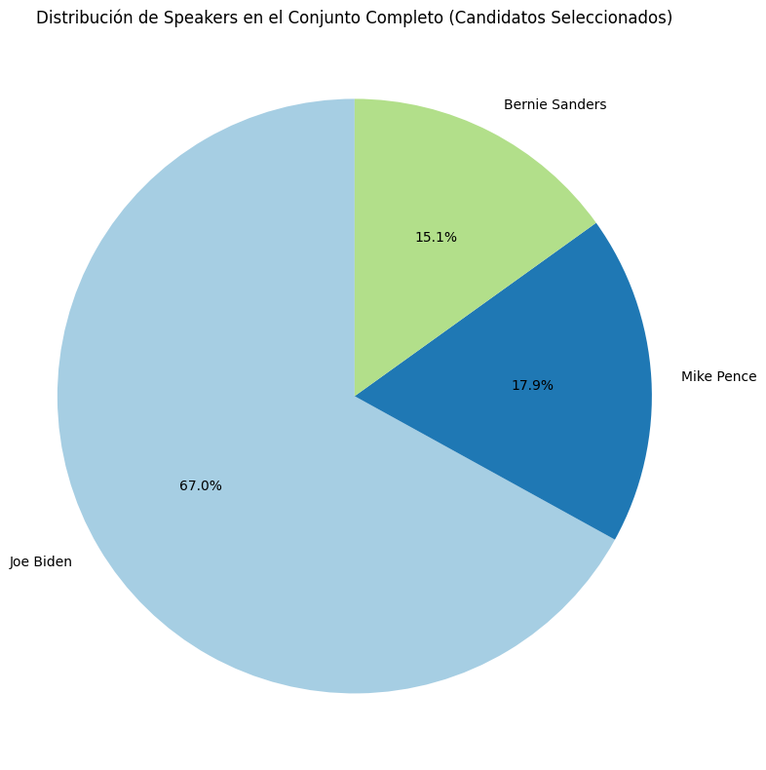

Análisis de la Distribución de Clases
Al dividir el conjunto en entrenamiento y prueba, se mantuvieron las proporciones de los oradores, como se refleja en las gráficas de torta. Sin embargo, al observar los números, se constata un desbalance importante: Biden representa más del 67% del total de los discursos, mientras que los otros dos oradores comparten el 33% restante.
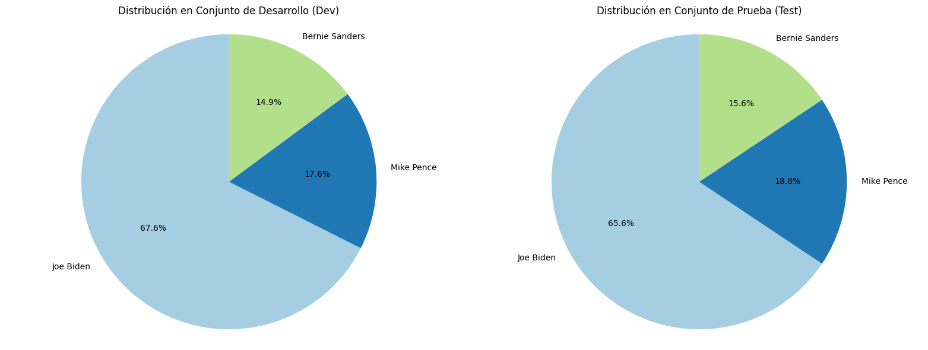
Esto significa que Biden tiene un 50% más de datos que los otros dos candidatos juntos, lo cual puede llevar al modelo a aprender con mayor precisión a clasificar sus discursos, descuidando el reconocimiento de los otros oradores. Esta situación puede generar un sesgo a favor de la clase mayoritaria, disminuyendo el recall y la precisión de las clases minoritarias.
En cuanto al vocabulario, al aplicar Bag of Words (BoW) y TF-IDF, se obtiene un total de 10.709 palabras distintas. Aunque la cantidad no disminuyó drásticamente con respecto al caso anterior, refleja un recorte moderado en la diversidad léxica, lo que puede deberse a que se reemplazó un orador con un estilo discursivo más amplio o distinto.
La densidad de la matriz BoW es de 9,927%, lo que indica que aproximadamente una de cada diez celdas contiene una palabra distinta de cero. En comparación con el caso anterior, donde la densidad era levemente mayor, esto sugiere que hay menos variedad de palabras utilizadas por documento, lo cual puede impactar en la capacidad del modelo para capturar patrones complejos.

Evaluación Visual con PCA
Para explorar la separabilidad de las clases, se aplicó Análisis de Componentes Principales (PCA), reduciendo la dimensionalidad a dos componentes principales. La visualización muestra una separación clara entre los tres oradores, lo cual sugiere que, pese al desbalance, las clases tienen diferencias estructurales en el espacio vectorial de palabras.
Las palabras de las dos principales componentes reflejan ciertos temas recurrentes o distintivos de los oradores. Por ejemplo:
- Términos como “republican”, “ideologies” y “african” podrían asociarse a discursos con temáticas políticas o identitarias.
- Palabras como “safety” e “incorporates” pueden vincularse a políticas públicas o propuestas.
- La presencia reiterada de “landell” y “aunts” sugiere la aparición de nombres propios o referencias personales, que podrían ser indicativas de un estilo narrativo particular de algún candidato.
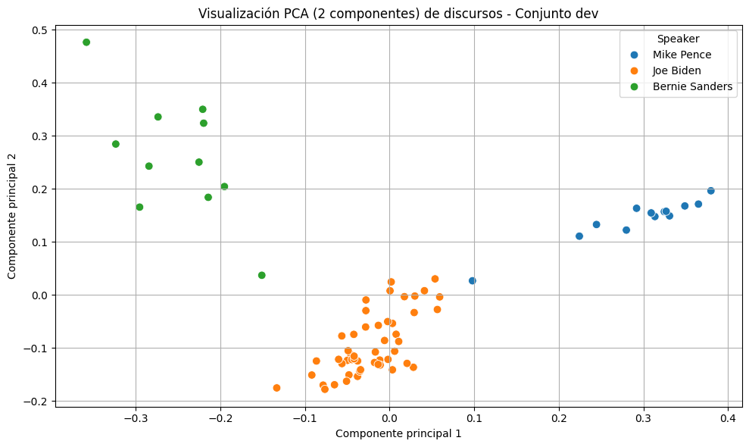
En general, el PCA sugiere que, desde una perspectiva semántica, los discursos son distinguibles, lo cual es favorable para el rendimiento del modelo.

Evaluación al Modificar un Candidato
El objetivo principal de modificar uno de los candidatos en el análisis fue evaluar cómo este cambio afectaría el balance de los datos y, consecuentemente, el desempeño del modelo de clasificación. Aunque el recambio realizado no logró establecer un balance perfecto entre las clases, sí permitió analizar cómo la reducción en la frecuencia de la clase intermedia alteró la distribución general de los datos. Se pudo observar que, a pesar de esta modificación, la clase mayoritaria (correspondiente a Biden) mantuvo su predominancia en el conjunto de datos, lo que sugiere que el desbalance inicial persistió incluso después del cambio.
Al examinar la complejidad del problema de clasificación, se encontró que los discursos del nuevo candidato introducido seguían siendo claramente separables de los demás oradores según el análisis de Componentes Principales (PCA). Esto indica que la modificación no aumentó significativamente la dificultad del problema de clasificación, ya que los patrones lingüísticos distintivos de cada candidato se mantuvieron suficientemente diferenciados en el espacio reducido de características.
Al analizar el desempeño de los modelos, se evidenciaron comportamientos preocupantes que merecen una evaluación más profunda. En el caso del modelo Naive Bayes, los resultados mostraron un claro sobreajuste, donde todas las predicciones fueron clasificadas como pertenecientes a Biden. Si bien esto generó una precisión aparentemente aceptable del 65.6%, este valor solo refleja la proporción de instancias de Biden en el conjunto de datos, enmascarando la incapacidad total del modelo para reconocer las otras clases. Este comportamiento es típico de modelos que colapsan ante conjuntos de datos desbalanceados, donde simplemente aprenden a predecir siempre la clase mayoritaria.
Sorprendentemente, el modelo de regresión logística presentó un rendimiento aparentemente perfecto, alcanzando el 100% en todas las métricas globales. Sin embargo, estos resultados extraordinarios deben examinarse con escepticismo. Un desempeño tan elevado podría indicar: un conjunto de prueba demasiado pequeño o no representativo, o características en los datos que permiten una separación trivial de las clases.
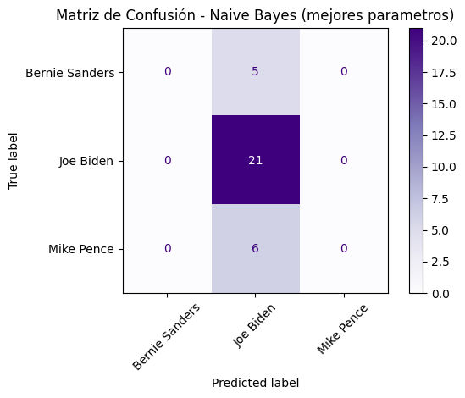
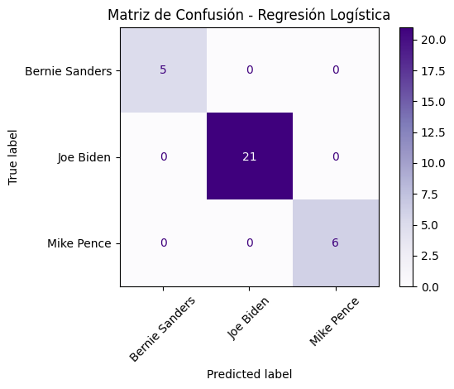

Impacto de Cambiar el Candidato
El cambio en los candidatos afectó significativamente el balance del dataset, generando un sesgo hacia la clase mayoritaria (Biden). Esto provocó que el modelo Naive Bayes cayera en sobreajuste, clasificando todo como Biden para maximizar la accuracy, aunque sin capacidad real de distinguir clases.
Sin embargo, el análisis con PCA mostró que los discursos mantenían una clara separación semántica, permitiendo a modelos más robustos como la regresión logística lograr un rendimiento óptimo. Esto revela una paradoja: aunque los datos conservaban patrones diferenciadores, el desbalance extremo afectó drásticamente a algunos algoritmos.
El estudio destaca la importancia de:
- Monitorear el balance de clases.
- Complementar con técnicas como SMOTE o ajuste de pesos para mejorar el desempeño en clases minoritarias.
- Analizar tanto métricas globales como por clase.
- Validar con múltiples algoritmos dada su distinta sensibilidad al desbalance.
Estas consideraciones son clave para desarrollar modelos más justos y generalizables en aplicaciones reales con datos desbalanceados.

Clasificación a Nivel de Párrafo
Al convertir los discursos a párrafos, se vio que la distribución de clases en el conjunto de datos está desbalanceada, Trump representando más de la mitad de todos los párrafos, seguido por Biden, y con Pence teniendo una cantidad considerablemente menor de ejemplos. Este desbalance se puede observar en la siguiente grafica de torta.
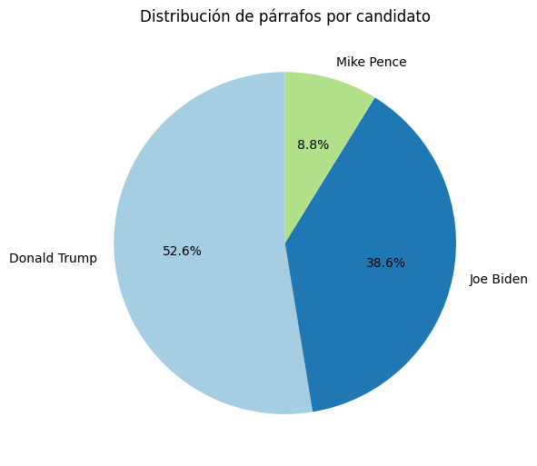
El modelo de regresión logística demostró un excelente desempeño en la clasificación de párrafos, alcanzando un accuracy del 90.5% con alta precisión (0.910) y recall (0.873) en el conjunto de prueba de 6,850 párrafos. Estos resultados indican que el modelo logra capturar efectivamente los patrones discursivos distintivos de cada candidato, superando el desafío del desbalance inicial. La matriz de confusión revela que el buen rendimiento se mantiene consistentemente en las tres clases, validando que el modelo no solo se beneficia de la clase mayoritaria, sino que generaliza adecuadamente gracias a la combinación de la representación TF-IDF y la capacidad del algoritmo para manejar datos textuales complejos.
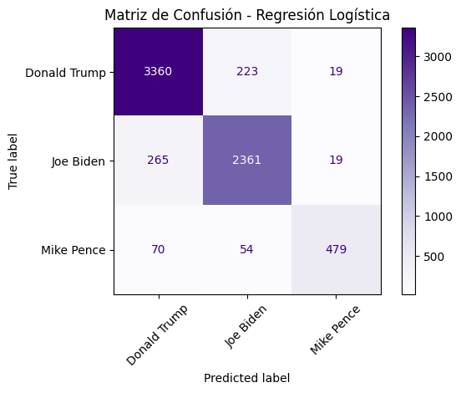
De igual forma, vemos que Pence es el candidato más difícil de clasificar, probablemente debido a que posee una cantidad de datos significativamente menor y su estilo es menos distintivo en comparación con Trump y Biden. Esto contribuye a que el modelo tenga más dificultades para reconocer sus discursos, lo que se traduce en más confusiones, especialmente con Trump.

Conclusiones
Este trabajo exploró la clasificación automática de discursos políticos aplicando técnicas clásicas de procesamiento de lenguaje natural (PLN) y modelos de aprendizaje automático. Se confirmó que estrategias como la eliminación de stopwords y el uso de n-gramas mejoran notablemente la representación del texto y el rendimiento de los modelos.
El análisis con PCA evidenció diferencias estilísticas claras entre candidatos, incluso en espacios reducidos de representación, lo que sugiere la existencia de “firmas lingüísticas” propias. Al modificar uno de los candidatos del conjunto, se observó cómo el desbalance puede afectar el desempeño del modelo, favoreciendo la clase dominante.
El modelo Multinomial Naive Bayes, aunque eficiente, mostró limitaciones frente al desbalance de clases, mientras que la regresión logística, especialmente tras el ajuste de hiperparámetros, logró un rendimiento sobresaliente, aunque con posibles señales de sobreajuste, debido a la escasez de datos con la que se contaba para validar el modelo.
Si bien los enfoques utilizados resultaron eficaces, presentan limitaciones al no capturar el contexto semántico. Técnicas más avanzadas como Word2Vec, GloVe o BERT podrían superar estas barreras al modelar relaciones complejas entre palabras y significados.
La metodología aplicada demuestra ser flexible y puede extenderse a otros contextos como análisis de estilo, atribución de autoría o detección de desinformación, mostrando el potencial del PLN en tareas reales y desafiantes.
Al clasificar a nivel de párrafos, vemos que el modelo de regresión logística se comporta acorde a lo esperado y no perfecto como en los casos anteriores. Esto es debido a que se cuenta con una mayor cantidad de datos, tanto para entrenar como para después validar el modelo. De esta forma podemos confirmar que la escasez de datos es un inconveniente implícito que tuvimos a lo largo de todas las pruebas y que influyo en los resultados finales.

Referencias
- Scikit-learn documentation: https://scikit-learn.org/stable/
- Kaggle Dataset: US 2020 Presidential Election Speeches
- Jurafsky, D., & Martin, J. H. (2020). Speech and Language Processing. Pearson.
- Géron, A. (2019). Hands-On Machine Learning with Scikit-Learn, Keras, and TensorFlow. O’Reilly Media.

